**BÁO CÁO LẦN 1**

**PHẦN I: CÁC LINH KIỆN ĐIỆN TỬ TRÊN MẠCH:**

1. **NodeMCU ESP8266:**
2. **Giới thiệu NodeMCU ESP8266 CP2102:**

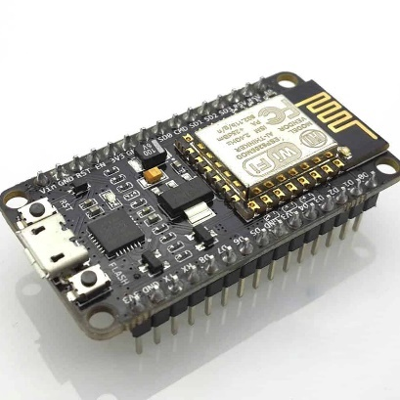 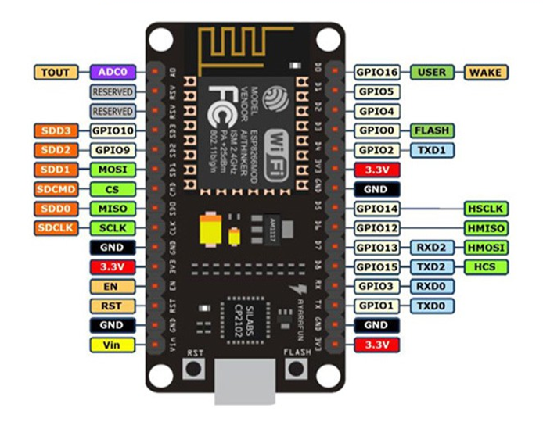

* NodeMCU ESP8266 là Kit phát triển dựa trên nền tảng của chíp Wifi SoC ESP8266, có thể sử dụng trình biên dịch của Arduino để lập trình và nạp code.
* Trên Board mach có tích hợp nút nhấn reset, nút Flash, đèn báo hiệu (có thể điều khiển bằng chân GPIO D2).
* Kit có tích hợp cổng giao tiếp micro USB dễ dàng cấp nguồn và giao tiếp UART với Kit.

1. **Thông số kỹ thuật:**

* IC chính: ESP8266 Wifi SoC.
* Phiên bản firmware: NodeMCU Lua.
* Chip nạp và giao tiếp UART: CP2102.
* Nguồn cung cấp: 5V DC (cấp bằng cổng Micro USB hoặc chân Vin của chip).
* Mức điện áp giao tiếp của chân GPIO: 3.3V DC.

1. **Arduino Nano:**
2. **Giới thiệu Arduino Nano:**

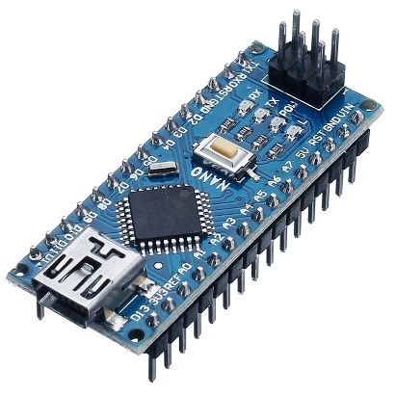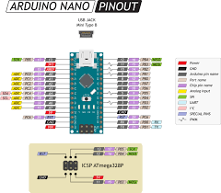

* Arduino Nano là Kit phát triển dựa trên nền tảng của vi điều khiển ATmega328 thuộc dòng vi điều khiển AVR 8bit. Có thể sử dụng trình biên dịch của Arduino để lập trình và nạp code.
* Trên board mạch có tích hợp đèn báo TX, RX của board và đèn kết nối pin D13, nút reset Kit.
* Cổng nạp mini USB dễ dàng, thuận tiện cho việc cung cấp nguồn và nạp code cho chip cũng như giao tiếp UART với máy tính. Ngoài ra ta có thể sử dụng cách nạp khác từ các chân giao tiếp khác của kit.

1. **Thông số kỹ thuật:**

* Vi điều khiển chính: Atmega328 (8bit).
* Tần số hoạt động: 16MHz.
* Nguồn cung cấp: 5V - 12V DC (cấp bằng cổng Mini USB hoặc chân Vin của chip).
* Mức điện áp giao tiếp của chân GPIO: 5V DC.

1. **Cảm biến nhiệt độ, độ ẩm không khí DHT22:**
2. **Giới thiệu DHT22:**

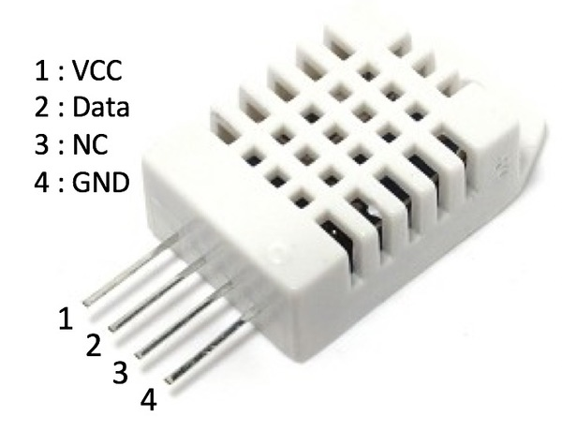

* Cảm biến nhiệt độ, độ ẩm DHT22 sử dụng chuẩn giao tiếp one wire (1 dây) để giao tiếp với vi điều khiển thực hiện đo nhiệt độ, độ ẩm không khí.

1. **Thông số kỹ thuật:**

* Nguồn cung cấp: 3 – 5V DC.
* Tần số lấy mẫu tối đa: 0.5Hz (khoảng 2 giây 1 lần).
* Chuẩn giao tiếp: one wire.

1. **Cảm biến độ ẩm đất:**
2. **Giới thiệu:**

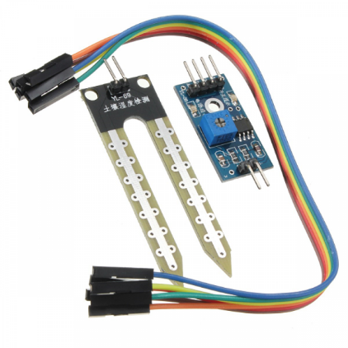

* Cảm biến độ ẩm đất thường được sử dụng trong các mô hình tưới cây tự động, khu vườn thông minh,… Cảm biến có thể trả về giá trị analog hoặc giá trị digital cho vi điều khiển.

1. **Thông số kỹ thuật:**

* Điện áp hoạt động: 3.3 – 5V DC.
* Tín hiệu đầu ra:
  + Analog: Theo điện áp cấp nguồn tương ứng.
  + Digital: Mức logic HIGH hoặc LOW, có thể điều chỉnh ngưỡng giữa HIGH hay LOW bằng biến trở thông qua mạch so sánh LM393 được tích hợp.

1. **Máy bơm nước 12V:**
2. Giới thiệu máy bơm nước 12V:

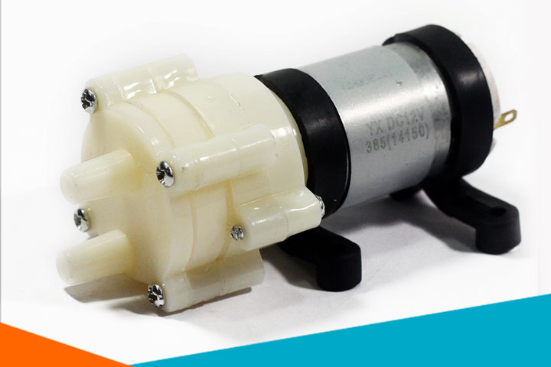

* Máy bơm nước sử dụng nguồn 12V DC. Lưu lượng nước có thể bơm được 1,5 – 2 lit/phút.

1. **Thông số kỹ thuật:**

* Điện áp cung cấp: 12V DC.
* Dòng tiêu thụ 0.5 – 0.7 A.
* Chiều cao tối đa có thể bơm: 2m.
* Lưu lượng bơm được trong 1 phút: 1.5 – 2 lít.

1. **Module Relay 5V:**
2. **Giới thiệu relay 5V:**

* Module relay 5V có tích hợp opto cách ly kích mức logic High hoặc Low.
* Mạch được sử dụng để đóng ngắt nguồn điện AC hoặc DC, có thể chọn cách kích mức High hoặc Low bằng cách Jumper.
* Có 3 tiếp điểm đóng ngắt là tiếp điểm NC (thường đóng), tiếp điểm NO (thường mở) và COM (chân chung). Khi ở trạng thái bình thường chưa được kích thì NC sẽ được nối vs COM và khi được kích thì COM sẽ chuyển sang kết nối nối NO.
* Có tích hợp đèn báo hiệu đóng ngắt relay trên module.

1. **Thông số kỹ thuật:**

* Nguồn điện cung cấp: 5V DC.
* Mỗi relay tiêu thụ dòng khoảng 80mA.
* Điện thế đóng ngắt tối đa: 250V và 10A (đối với nguồn AC), 30V và 10A (đối với nguồn DC).

1. **Module giảm áp LM2596:**
2. **Giới thiệu module giảm áp LM2596:**

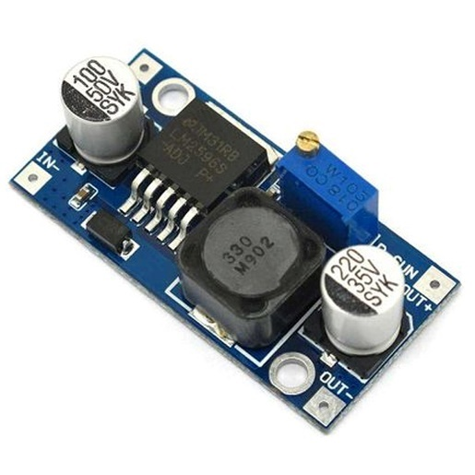

* Module LM2596 là module giảm áp đầu vào giúp nguồn ra ở mức ổn định, có tích hợp biến trở tinh chỉnh dùng cho việc điều khiển điện áp ngõ ra.
* Điện áp ngõ vào phải đảm bảo lớn hơn điện áp ngõ ra ở mức tối thiểu là 1.5V để tạo sự ổn định cho nguồn.

1. **Thông số kỹ thuật:**

* Điện áp đầu vào: 4.5V – 53V DC.
* Điện áp ngõ ra: 3V – 40V DC.
* Dòng ngõ ra tối đa: 3A.

1. **LCD 1602:**
2. **Giới thiệu LCD 1602:**

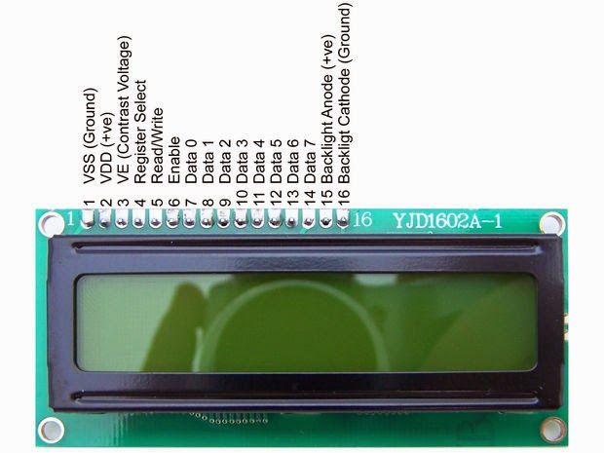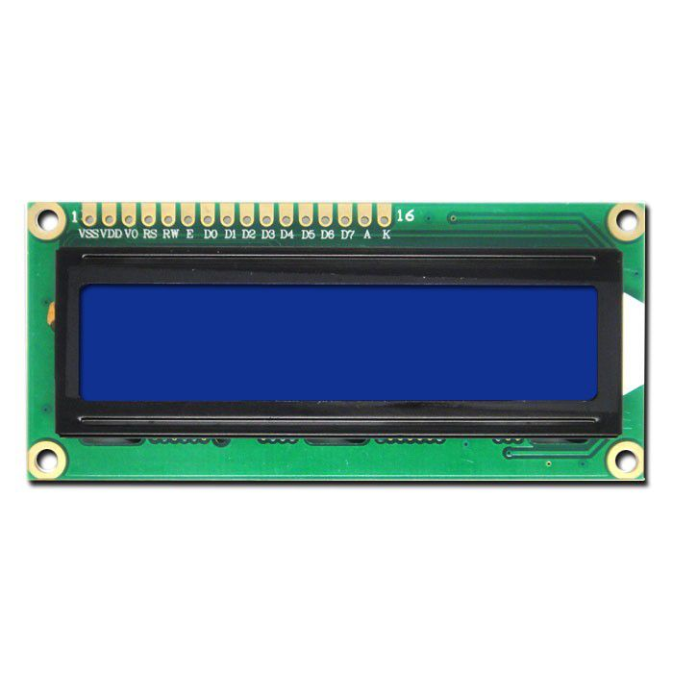

* LCD 1602 gồm 16 cột 2 dòng, có tích hợp sạn chip vi điều khiển HD44780 để giao tiếp.
* Thường dược kết hợp với module I2C để giao tiếp với vi điều khiển xử lý của mạch nhằm mục đích tiết kiệm chân giao tiếp và giao tiếp dễ dàng hơn bằng chuẩn giao tiếp I2C.

1. **Thông số kỹ thuật:**

* Điện áp hoạt động ổn định: 2.7 – 5.5V DC.
* Dòng điện cấp nguồn: 350uA – 600uA.

1. **Module I2C:**
2. **Giới thiệu module I2C:**

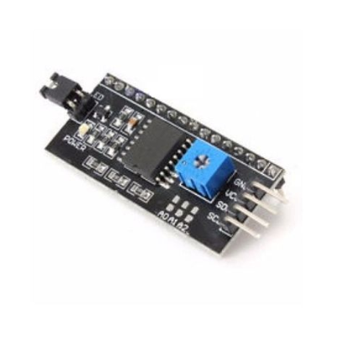

* Module I2C giao tiếp được với LCD 1602, LCD 1604, LCD 2004.
* Module này chuyển giao tiếp với LCD sang I2C (chỉ cần 2 chân giao tiếp). Ngoài ra, module này có thể giúp điều chỉnh độ tương phản trên LCD bằng cách điều chỉnh biến trở trên module.
* Có tích hợp Jump chốt cung cấp đèn cho LCD hoặc tắt.

1. **Thông số kỹ thuật:**

* Điện áp hoạt động: 2.5V - 6V DC.
* Chuẩn giao tiếp I2C.

**PHẦN II: MẠCH ĐIỆN TỬ:**

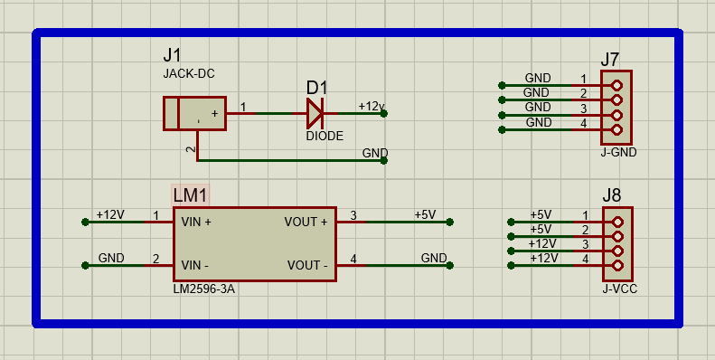

Hình 1: Khối nguồn

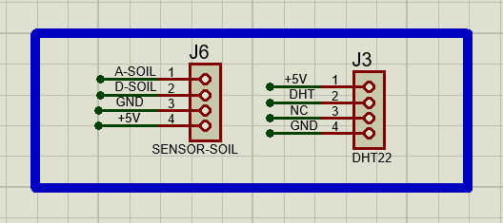

Hình 2: Khối cảm biến

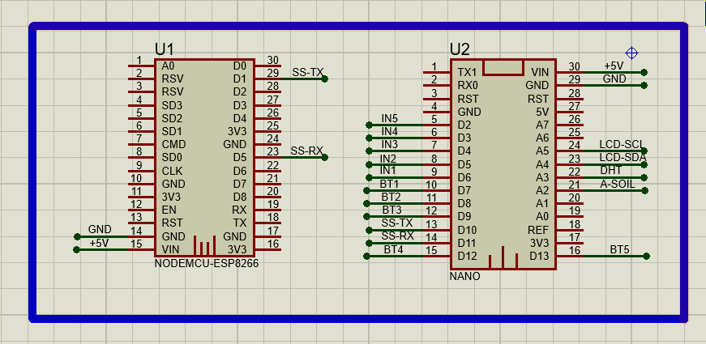

Hình 3: Khối chíp xử lý chính

Từ trái sang: NodeMCU ESP8266, Arduino Nano

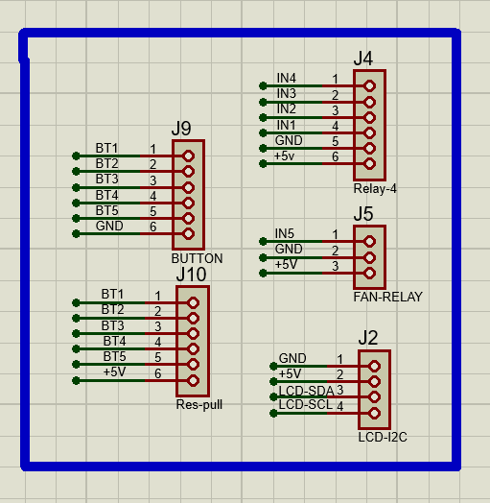

Hình 4: Khối thực thi, hiển thị và trở kéo

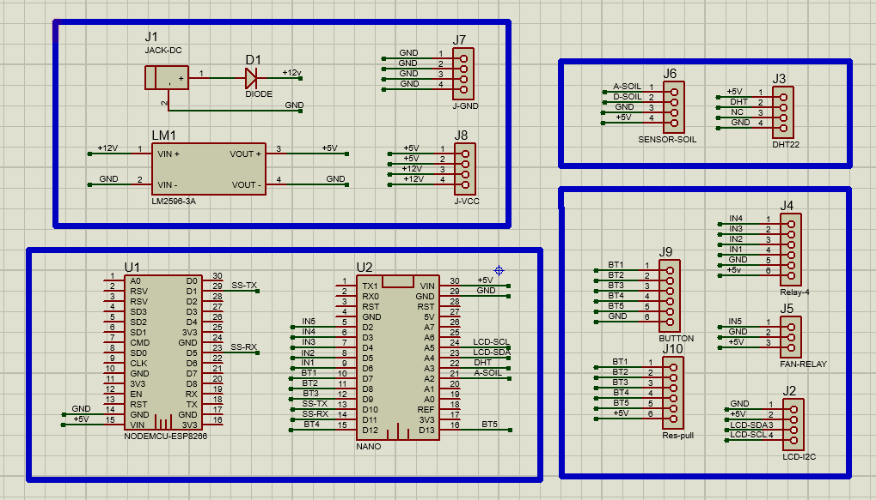

Hình 5: Tổng thể các khối của sơ đồ nguyên lý (Schematic)

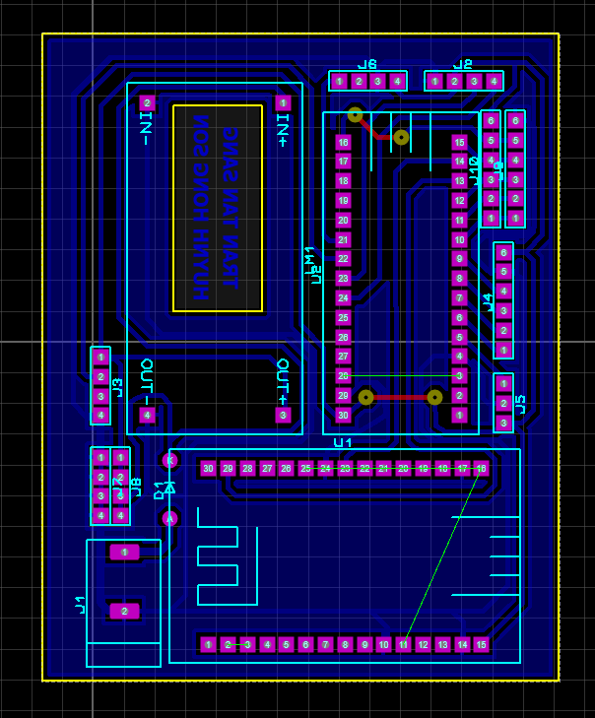

Hình 6: Mạch in (Layout PCB)

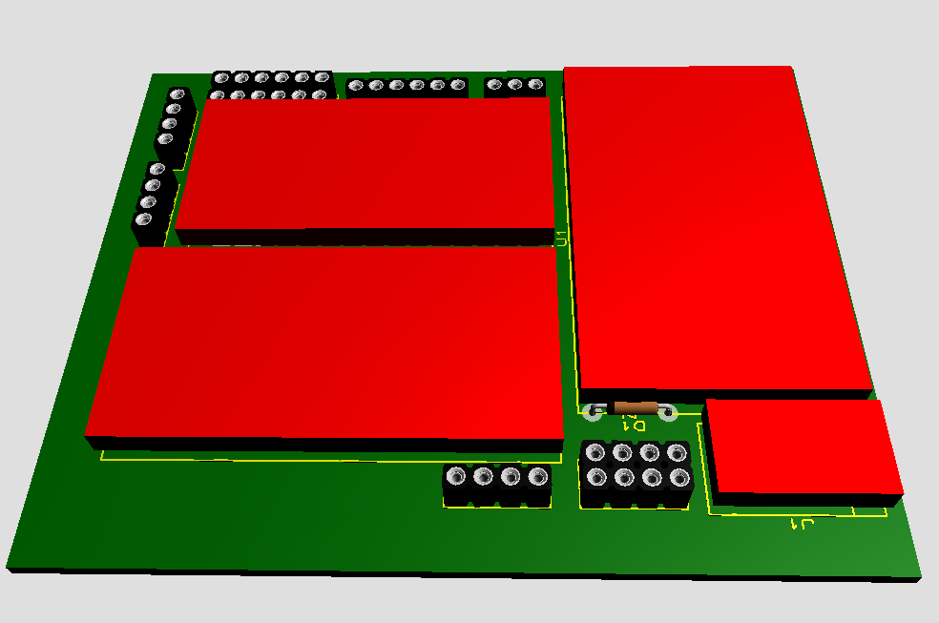

Hình 7: Mô hình 3D của mạch mặt trên (mặt chứa linh kiện)

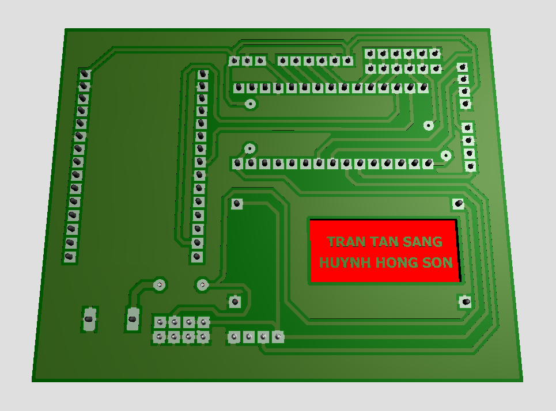

Hình 7: Mô hình 3D của mạch mặt dưới (mặt đi dây)

**PHẦN III: LÝ THUYẾT VỀ TRỞ KÉO:**

* Có 2 loại trở kéo là trở kéo nội và trở kéo ngoại.
  + Trở kéo nội là trở được tích hợp bên trong chip, dùng để kéo điện áp tại các chân của vi điều khiển. Có 2 loại trở kéo nội là trở kéo lên và trở kéo xuống. Có thể chọn loại trở kéo nội bằng cách thiết lặp bằng code.
  + Trở kéo ngoại là trở do người dùng lắp đặt bên ngoài board mạch. Có 2 loại trở kéo ngoại là trở kéo lên và trở kéo xuống. Do người dùng thiết kế bên ngoài board mạch.

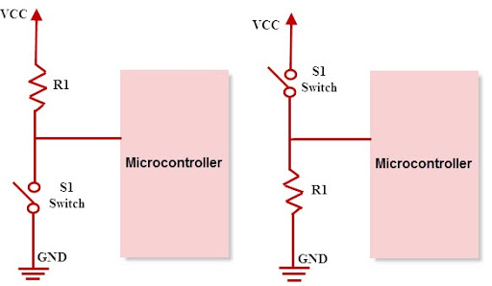

Hình 1: Trở kéo ngoại

Từ trái sang: Trở kéo lên, trở kéo xuống

* Trở kéo lên: Bình thường mức logic của của chân chip là mức High nhưng khi nhấn nút switch (như hình 1) thì mức logic sẽ chuyển sang mức Low trên chân chip. Nếu buông nút ra thì sẽ trở lại thành mức High.
* Trở kéo xuống: Bình thường mức logic của của chân chip là mức Low nhưng khi nhấn nút switch (như hình 1) thì mức logic sẽ chuyển sang mức High trên chân chip. Nếu buông nút ra thì sẽ trở lại thành mức Low.